**自治区交通运输厅2020年随机抽查工作**

根据自治区交通运输厅关于利用国家企业信用信息公示系统开展“双随机、一公开”监管及“双告知”工作通知要求，我处（自治区交通运输安全与质量监督管理处）将“企业安全生产标准化建设检查任务”进行如下汇报：

宁夏交通厅标准化评价平台系统在我处检查期间具备二级评价资质已备案的机构有八家。根据工作通知要求抽查比例为50%，我处对其中四家进了备案条件、内部管理体系、档案管理、评审员管理、评价流程与质量控制、现场评价开展以及机构评价能力保持和情况等进行检查。

|  |  |  |  |  |  |  |  |
| --- | --- | --- | --- | --- | --- | --- | --- |
| 机构名称 | 备案条件 | 内部管理体系 | 档案管理 | 评审员管理 | 评价流程与质量控制 | 现场评价开展 | 机构评价能力保持 |
| 中国船级社质量认证公司 | 备案条件符合《宁夏回族自治区交通运输厅企业安全生产标准化建设方案》的通知 | 管理体系完整，机构设置合理 | 建立了完善的档案管理制度，且设立了专门的档案管理室 | 建立了评审员管理制度，符合标准化评审员管理办法 | 评价流程与质量控制制定符合国家关于评价流程与评价质量的要求 | 在我区积极开展标准化评价工作，得到企业认可，积极接受配合上级管理部门检查监督 | 评审队伍不断注入新的力量  2020年备案资料已进行更新，存在管理维护单位 |
| 宁夏石化银骏安全技术咨询有限公司 | 同上 | 同上 | 同上 | 同上 | 同上 | 同上 | 同上 |
| 宁夏路桥职业技能培训学校 | 同上 | 同上 | 同上 | 同上 | 同上 | 同上 | 同上 |
| 北京中平科学技术院 | 同上 | 同上 | 同上 | 同上 | 同上 | 同上 | 同上 |

附现场检查图片

1. 中国船级社质量认证单位

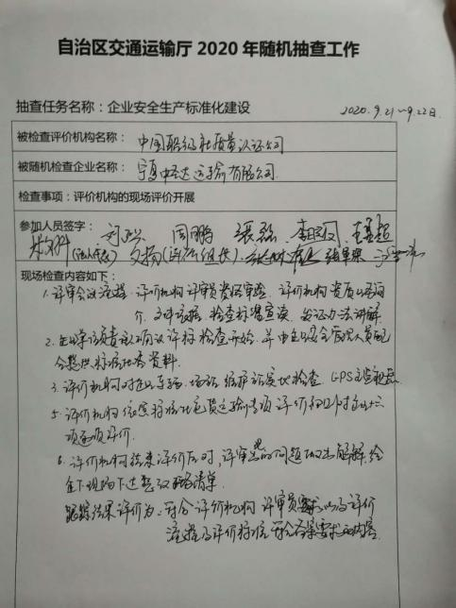 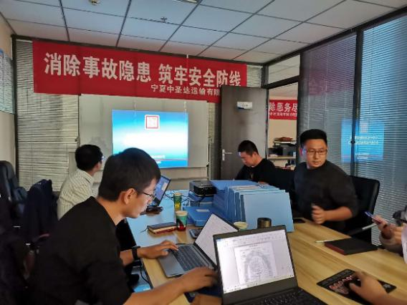 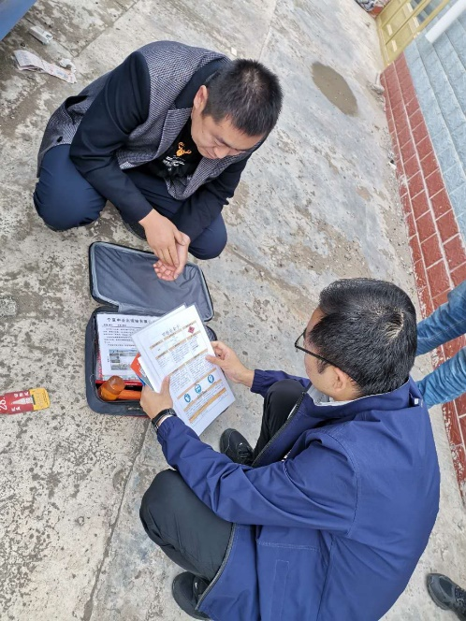 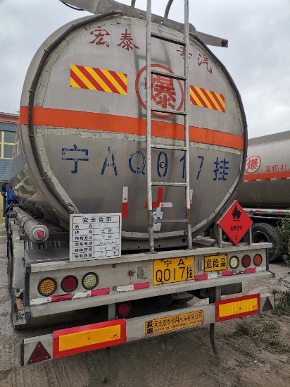

现场评价内容 评审员对照标准进行评价 评审员到现场检查企业证件资料 对企业车辆现场检查

中国船级社质量认证单位对宁夏中圣达评标过程严格按照该机制定的评价流程进行。评审组严格按标准化达标要复核企业提交的评审资料。

目前在宁夏地区已考评25家企业，其中公路工程施工项目6家，道路旅客运输5家，道路危货运输14家。在宁夏交通运输厅标准化平台备案评审员32人。工作开展总体顺畅，正在跟踪联络的若干家。

1. 宁夏石化银骏技术咨询有限公司

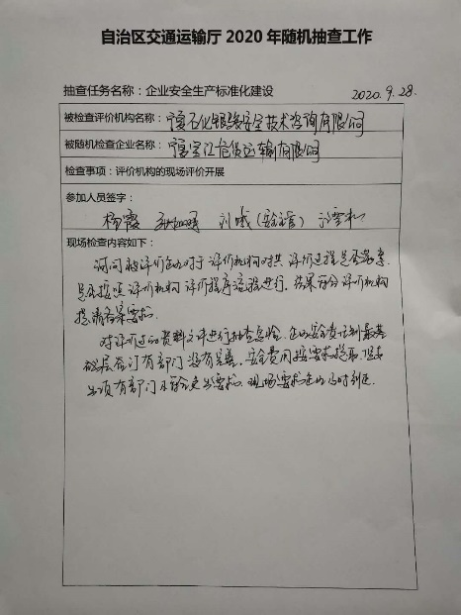 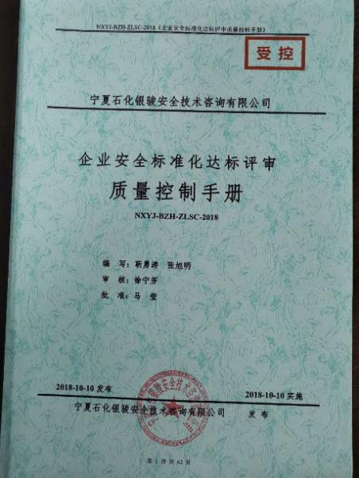 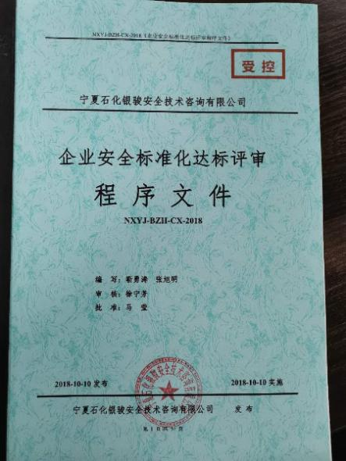 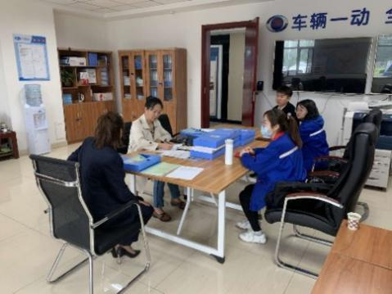

现场检查内容 评价机构评审质量控制手册 评价机构评审程序文件 被评审企业调差检查

宁夏石化银骏技术咨询有限公司内部管体系完整。对宁夏宝江危货运输有限公司检查过程严格按照机构评价流程进行，我处通过对已评价的宝江危化资料进行复核，在安全费用支出上有部分不符合管理规定，现场给予指出，企业及时进行纠正，不影响其总体达标必备项目。

宁夏石化银骏安全技术咨询有限公司现有自有评审员17人，2020年开展交通行业企业安全生产标准化项目，已完成项目13家，正在进行项目15家，已完成项目均为就危险货物运输，正在进行项目有危货运输和城市客运项目两类。

1. 宁夏路桥职业技能培训学校

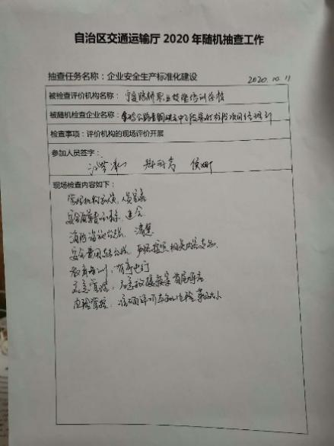 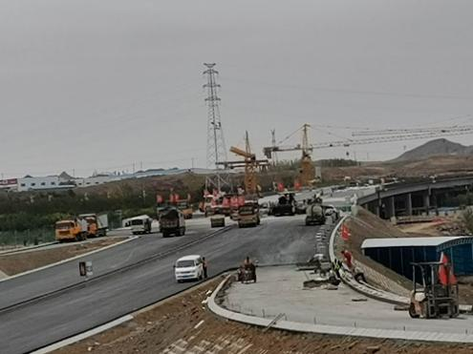 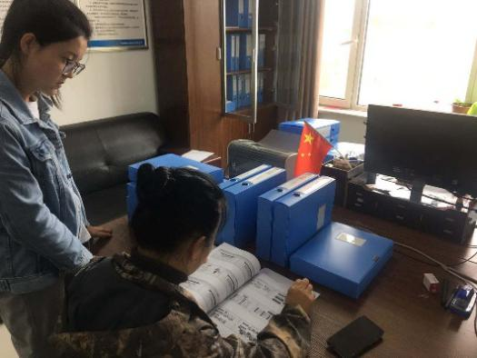 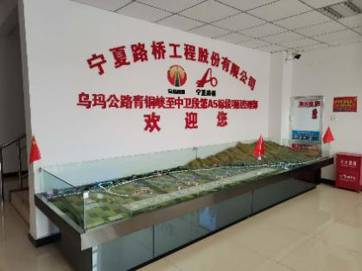

对机构已评资料符合 乌玛中卫5标段现场 资料检查 乌玛项目部

宁夏路桥职业技能培训学校所评价乌玛公路青铜峡至中卫A5项目部进行二级达标评价，评级资料真实完整体现了标准化管理水平，评价单位评价过程严格按照其机构制度要求过程进行，企业表示认可。

目前在宁夏地区已考评2家企业，乌玛公路青铜峡至中卫段A5标段 乌玛公路青铜峡至中卫段A2标段均是公路工程企业。公司有22各自有评审员。

1. 北京中平科学技术院

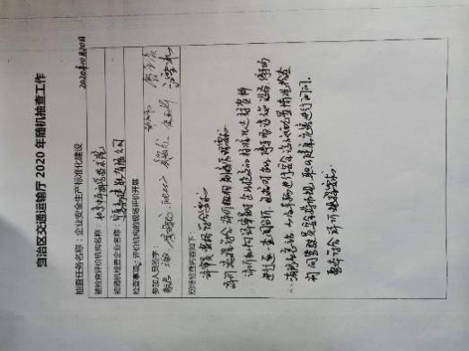 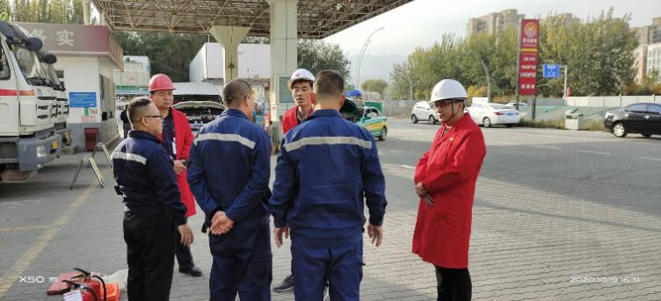 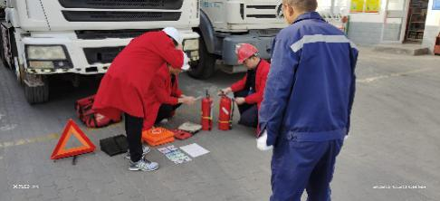 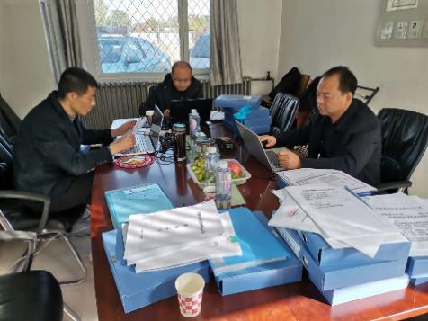

现场检查情况 询问驾驶员 对车辆设施设备检查 对企业报审资料进行复核

北京中平科学技术院具备交通运输部批准的交通运输企业安全生产标准化一级评价机构资质。目前在宁评价28家企业，其中危货7家，道路旅客运输1家，巡游出自租车19家， 普通货物运输1家。在宁夏交通运输厅标准化平台备案评审员19人